

当无法修改被请求方的代码时，就可以采取隐藏跨域的解决思路。
调用方解决跨域（隐藏跨域）的请求是经过调用方的HTTP服务器的反向代理转发到被调用方的服务器的，在浏览器上面看不到任何的跨域请求。

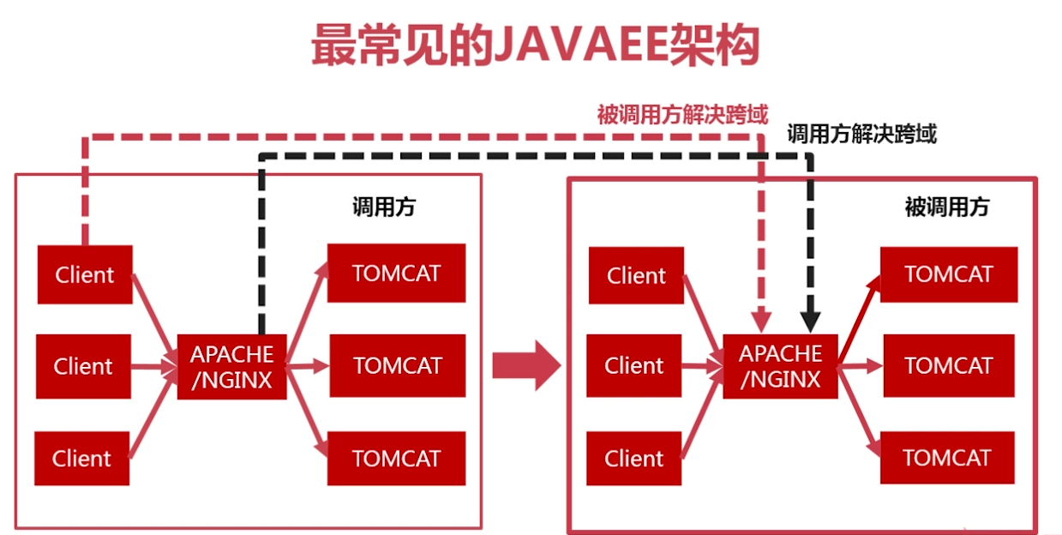

什么是反向代理
简单来说就是访问同一个域名的两个不同的url，最后它会去到两个不同的服务器。

反向代理-NGNIX配置
配置之前，测试环境要先还原成不支持跨域调用的代码，屏蔽基于spring跨域的配置：
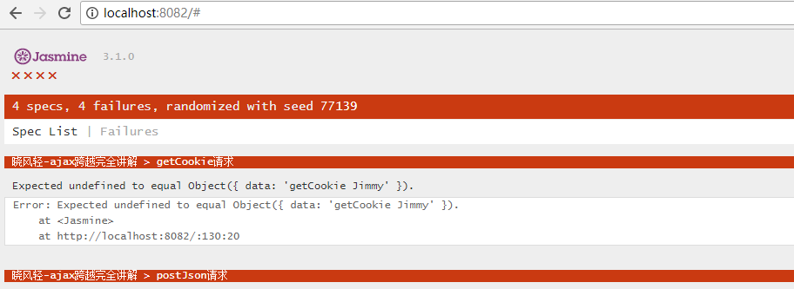

在windows的hosts文件里面（C:\WINDOWS\System32\drivers\etc）新增一个host，用“a.com”来表示调用方的虚拟主机
然后在nginx里面新增一个配置文件
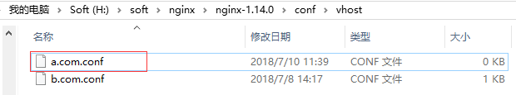
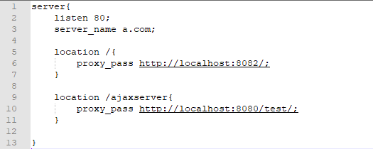
请求路径也要相应的改为代理服务器配置的路径：
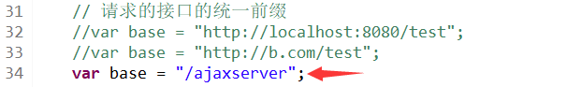
测试访问的应该是调用方的HTTP代理服务器“http://a.com/”，发现3个用例成功，基于cookie的请求失败（如果都到不了这个页面，可以通过“nginx.exe -s reload”重新加载配置文件试试），这是因为新的域名里面没有cookie的信息，加个cookie就可以了。
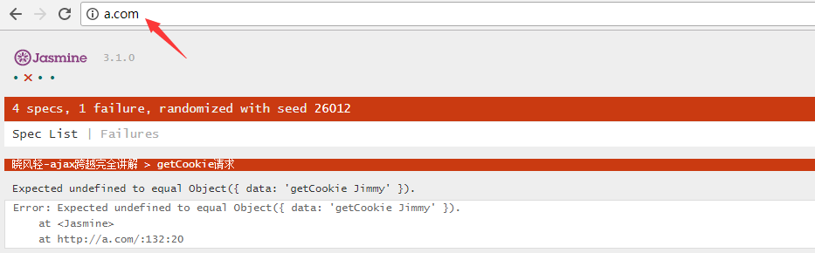
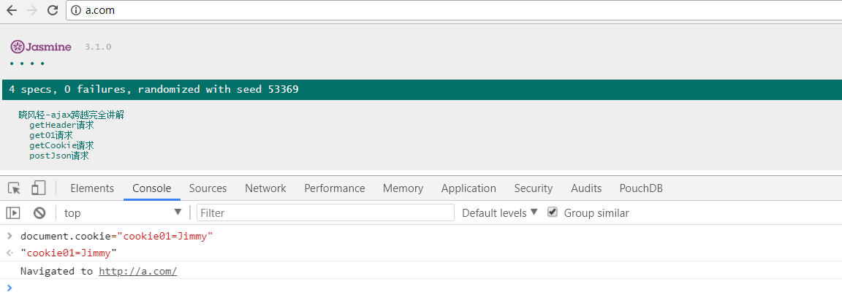

*被调用方跨域（支持跨域）和调用方跨域（隐藏跨域）最大的不同点：
在于调用的URL的不同。
隐藏跨域里调用的域都是本域的，所以请求路径都是写的相对地址（/ajaxserver），而之前的支持跨域的解决思路里面请求路径必须写的是绝对地址，这就是最大的不同，浏览器看到的都是同一个域的相对地址，所以它不会存在任何的跨域问题。

反向代理-APACHE配置
先停掉上节课的ngnix：
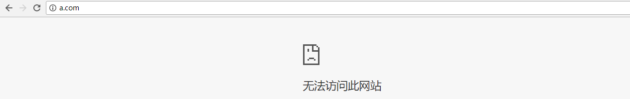

思路和nginx类似，在apache里新增一个调用方的虚拟主机，在虚拟主机里面把跨域请求做一个代理。
找到apache虚拟主机的配置文件，新增一个调用方的代理服务器，修改请求路径。
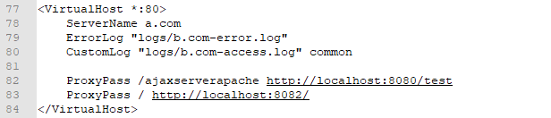
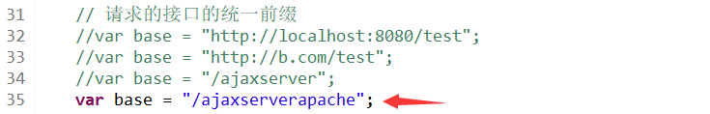
启动apache服务测试成功：
